Открытое мероприятие по английскому языку, 4 класс

Целью проведения данного мероприятия является:
развитие устойчивого интереса и повышение мотивации к изучению английского языка.
Задачи мероприятия:
- Развитие личностных УУД:
- формирование устойчивого познавательного интереса;
- формирование умений вести полилог на основе равноправных отношений и взаимоуважения;
- формирование ответственного отношения к семье и родственникам;
- формирование ответственного отношения к обучению;
- Развитие коммуникативных УУД:
- формирование умений организовывать деловое сотрудничество;
- формирование умений аргументировать свою точку зрения;
- Развитие познавательных УУД:
- развитие навыков поиска, анализа и выделения необходимой информации из текста;
- развитие навыков осмысленного чтения и извлечение необходимой информации из прочитанного.
- развитие умений узнавать и называть объекты и действия, устанавливать аналогии;
- развитие логического мышления, быстроты реакции, внимания;
- совершенствование умений рационально планировать свою деятельность;
- Развитие регулятивных УУД:
- формирование умений самоконтроля и взаимоконтроля;
- формирование умений принятия решений в проблемных ситуациях;
- Развитие предметных УУД:
- систематизация и обобщение материала по темам «Семья», «Дом», «Времена года», «Внешность», «Виды спорта», словообразование, Present Progressive
Оборудование: компьютер, проектор, презентация POWER POINT, раздаточный материал, карточки с заданиями.
Форма проведения: конкурс знатоков английского языка
При подборе заданий учитывалось:
• принцип развитие творчества;
• принцип от простого к сложному, от общих знаний к предметным;
• умение детей работать в группе;
• умение выполнять базовые упражнения начальной школы;
• индивидуальная ответственность за общий результат;
При составлении конкурсов учитывалась смена деятельности учащихся.
Ход мероприятия:
- Счастливая семья. A happy family.
Найти соотношение: фото - член семьи - неформальное название
 | Mother  Father  Grandfather  Grandmother  Daughter  Sister  Brother | Son  Mummy  Sis  Daddy  Granddad  Bro  Granny
За каждый правильный ответ 1 балл. Всего 14 баллов.
- Составьте слова или словосочетания. Write new words.
Составить как можно больше слов и словосочетаний.
Home | time
Text | ball
Basket | man
Lunch | book
Snow | room
Class | work
Bed | box
Foot | work
Work
Homework, textbook, basketball, lunchtime, lunchbox, snowman,
snowball, classroom, class work, bedroom, football, workbook
За каждый правильный ответ 1 балл. Всего 12 баллов.
- Напишите стихотворение. Write a poem.
Spring is …
Summer is …
Autumn is …
Winter is ...
white | bright
green | yellow
Spring is green. Summer is bright.
Autumn is yellow. Winter is white.
За каждый правильный ответ 2 балла. Всего 8 баллов.
- Соедините точки, нарисуй картинку. Draw a picture.
Нарисуйте картинку, соединив точки, добавьте свои рисунки.
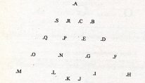
Ёлочка (новогодняя тематика)
За правильный ответ 5 баллов.
- Найди монстров. Find the monsters.
Найдите монстров по описанию, укажите на них стрелками.
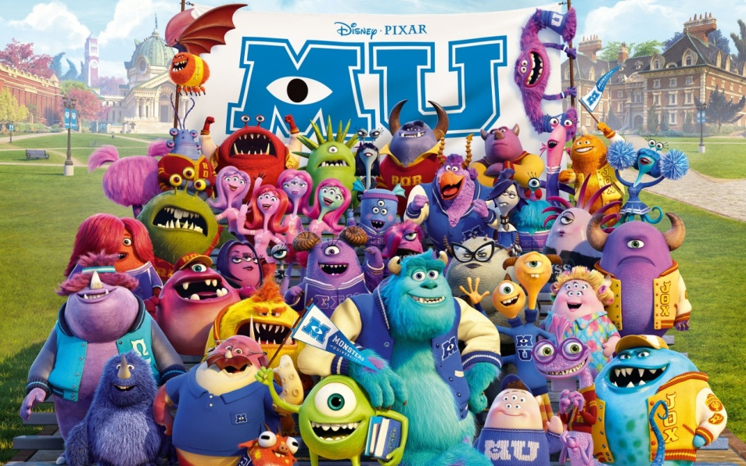 | I am a small and a nice girl. I have got a big head with three small eyes and a big mouth. I have no nose, but I have got 2 funny ears. I am blue.
 | I am a boy. I have got 2 yellow heads and 4 arms. I have got 2 green eyes and 4 long fingers on the hands. I have got a nice blue sweater.
 | I am short and fat. I have got 5 small eyes and a nice smile. My hands are small, my hair is brown. I have got a blue sweater and a blue cap. I am a boy.
За каждый правильный ответ 3 балла. Всего 9 баллов.

- Где моя книга? Where is my book?
Расставьте предметы мебели в соответствии с текстом.
This is my house. It’s very big and nice. But something is very strange! My red lamp is on the bed. The brown cupboard is in front of the door. The chair is on the red sofa. The yellow sofa is in the middle of the kitchen. The blue armchair is in the bathroom on the carpet. But where is my book?
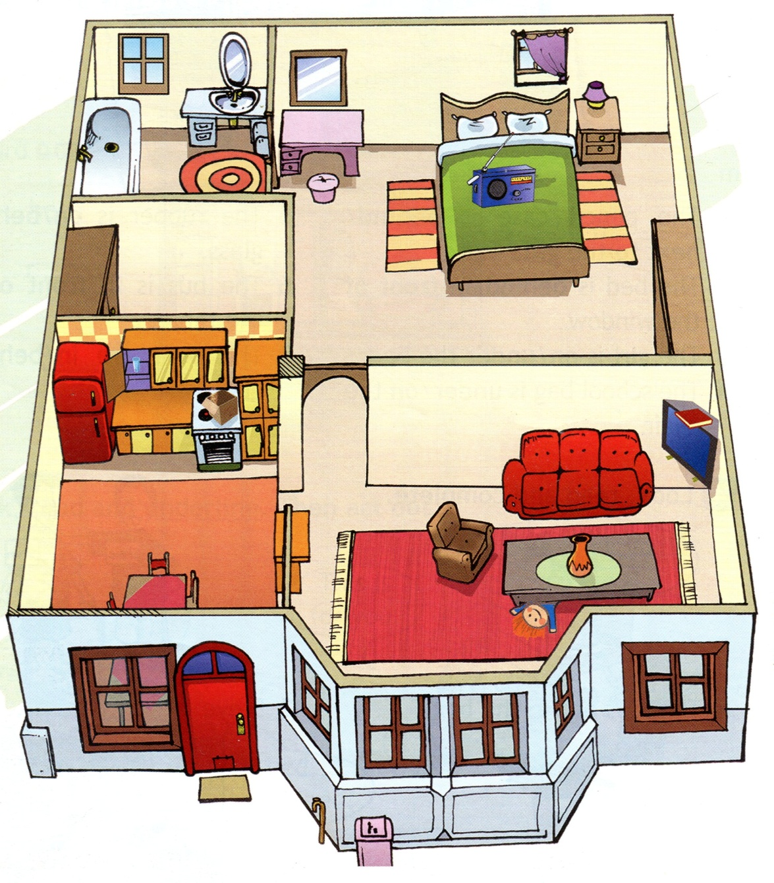
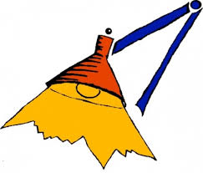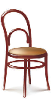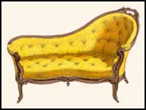
За каждый правильный ответ 2 балла. Всего 10 баллов.

- Я люблю спорт. I like sports.
Сделай надписи к картинкам.

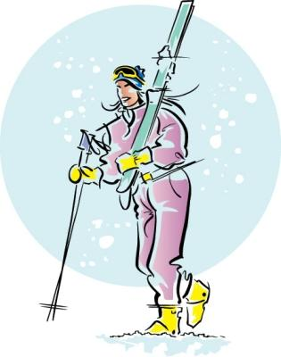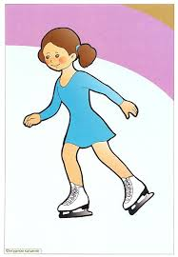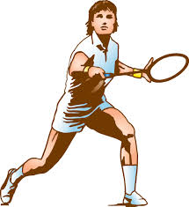
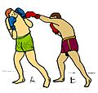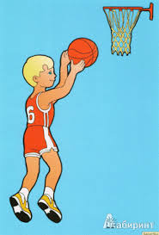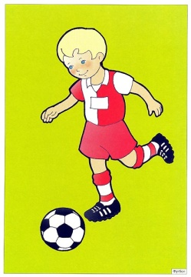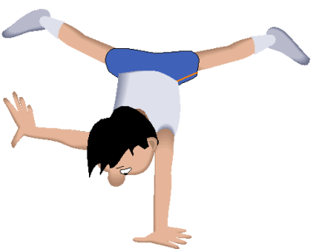

Skiing, hockey, skating, tennis, boxing, basketball, football, gymnastics
За каждый правильный ответ 2 балла. Всего 16 баллов.
- Раскрась мышек (Present Continuous). Color the mice.
Раскрасьте мышек согласно тексту.
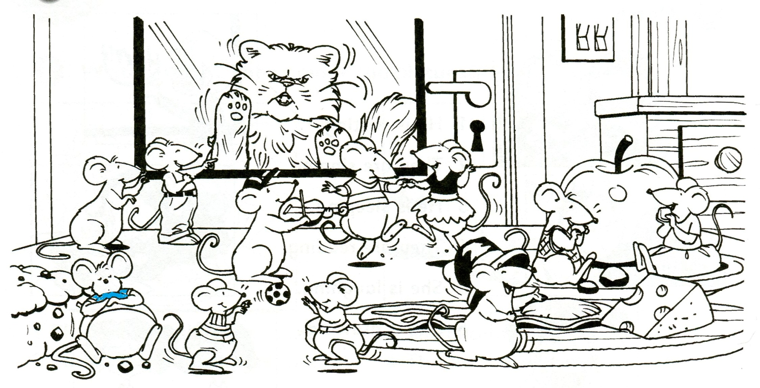
- The mouse with blue T-shirt is sleeping.
- The mouse with yellow trousers is laughing.
- The mouse with red dress is eating.
- The mouse with green T-shirt is dancing.
- The mouse with orange hat is singing.
- The mouse with purple T-shirt is playing.
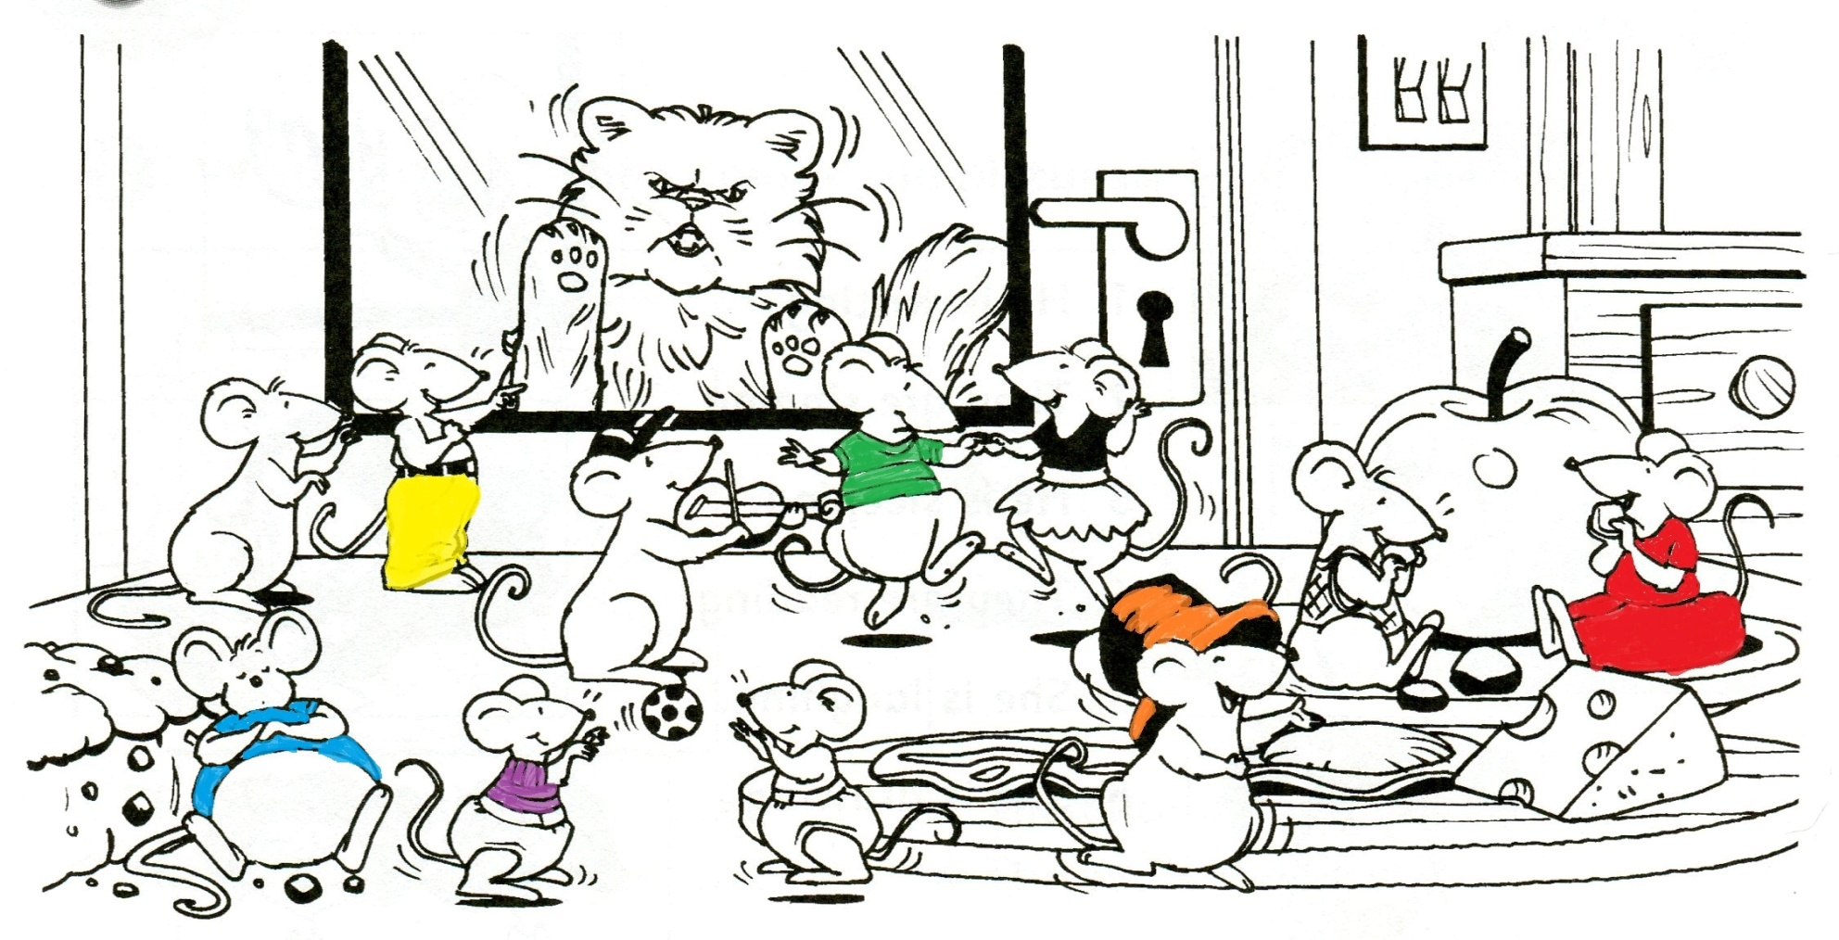
За каждый правильный ответ 2 балла. Всего 12 баллов.
- Что это? (загадки). What is it?
Напишите или нарисуйте животных к каждой загадке.

I am black and nice
And I can catch mice.
(a cat)
My ears are long,
My eyes are small.
I’m grey and
I’m afraid of all.
(a rabbit)
I’m big, but I’m funny,
I can climb and
I like honey.
(a bear)

За каждый правильный ответ 5 балла. Всего 15 баллов.

